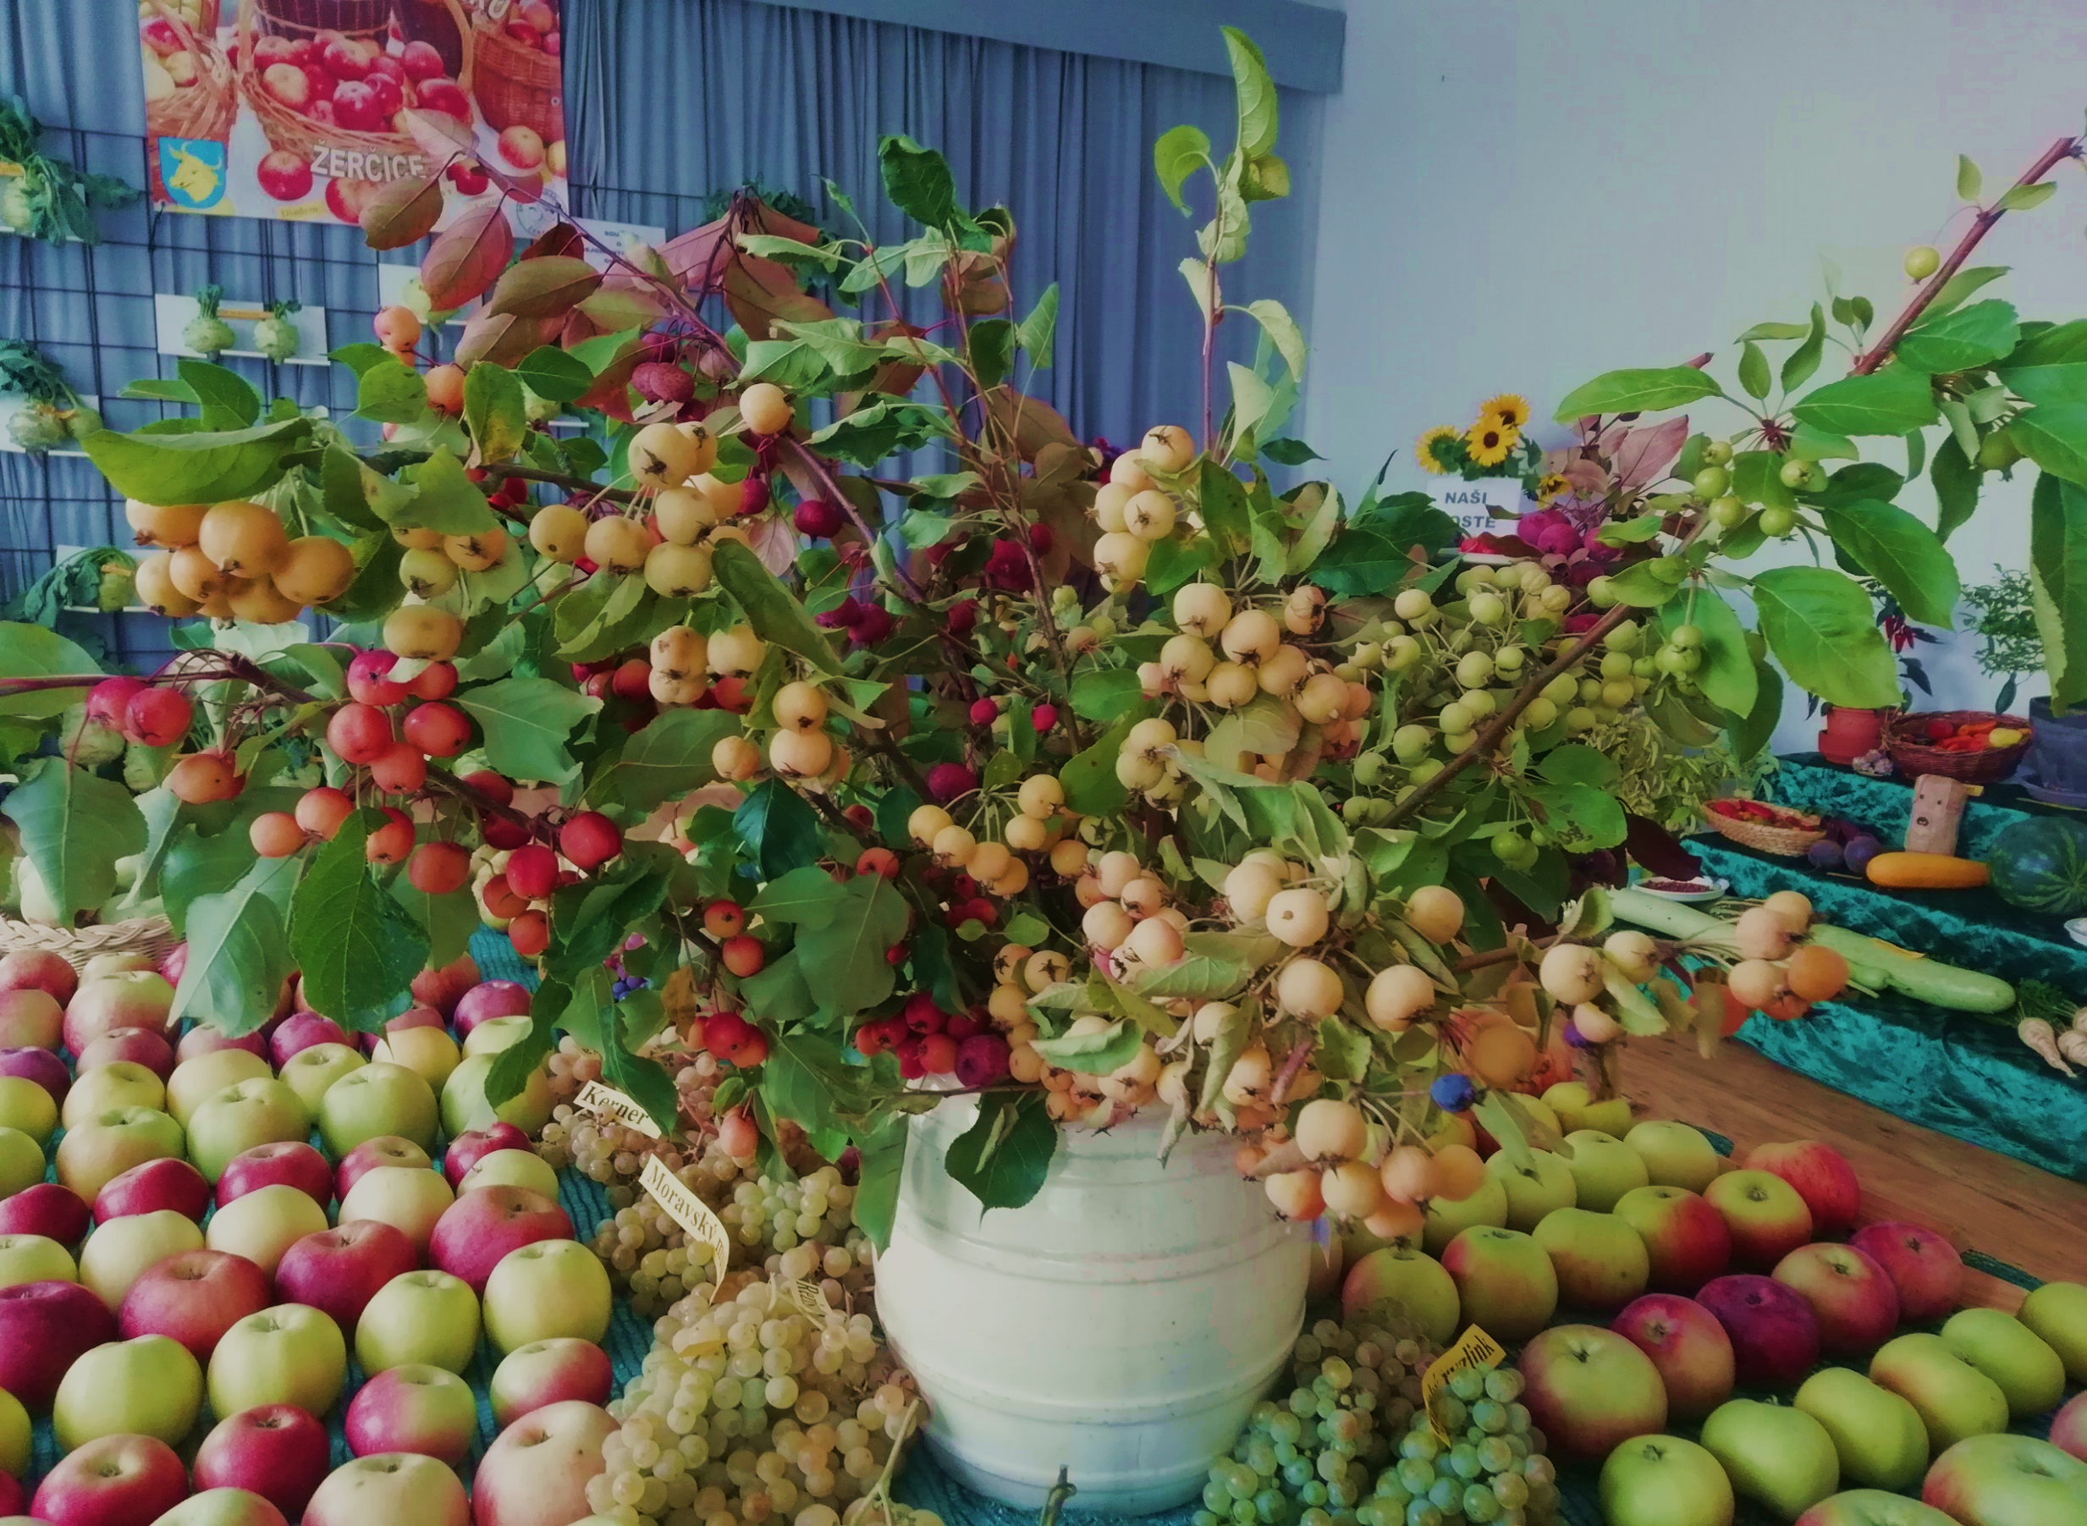
Spolek zahrádkářů Žerčice
pořádá 26.-27.září 2026

JUBILEJNÍ 45.VÝSTAVU
OVOCE, ZELENINY A KVĚTIN

v zasedací místnosti OÚ
sobota 13,00-17,00, neděle 9,00-17,00
občerstvení zajištěno

